第三部分项目需求
项目1：浙江工商职业技术学院机电工程学院宁海校区实训基地修缮项目
序号1 | 项目名称：实训室墙面翻修 规格型号：无异味、环保型五合一乳胶漆
技术参数 | 实训室：2间 面积：420 m² 预算单价：  照明：2间， 预算单价： 小计：
一、首先对室内墙面、顶板进行坑洞修补，刷白前期操作处理。
二、然后采用环保、无污染白色涂料进行刷白，提升整体教室视觉效果，满足实训教室需求。1：基础辅材采用净味全效腻子膏，不易掉灰、不易开裂、不易鼓包、不易反碱，满足环保要求。2：外层涂料采用净味金装五合一乳胶漆，抗碱防霉、耐擦洗、防水透气、不掉皮、表面光洁，有害物质0添加，环保配方。
三、实训室内照明要求做到明亮、无暗角，LED白光光源，每盏LED灯功率不得超过36V，色温6500K。
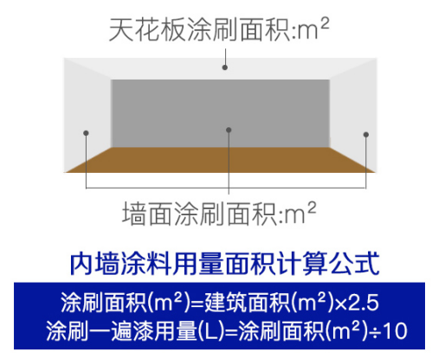
序号2 | 项目名称：实训室内电源线路整修 规格型号：球冠2.5平方，正泰漏保合闸等
技术参数 | 修缮地：综合楼1楼工业设计学生工作室、机房202、204、206、209、210、211、213、机电实训室  数量：130㎡， 单价： 小计：
教室整体选用国标电源线（球冠电线），各电路合闸、开关等（包含桥架其它辅料等）。
- 插座电源采用二线单根2.5平方电源线铺设。
2、照明、投影仪等二相电源采用3线单根2.5平方电源线铺设。
3、空调等三相电源采用5线单根2.5平方电源线铺设。
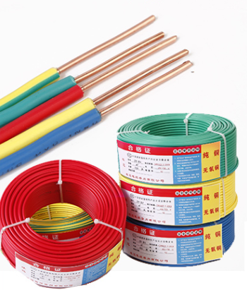
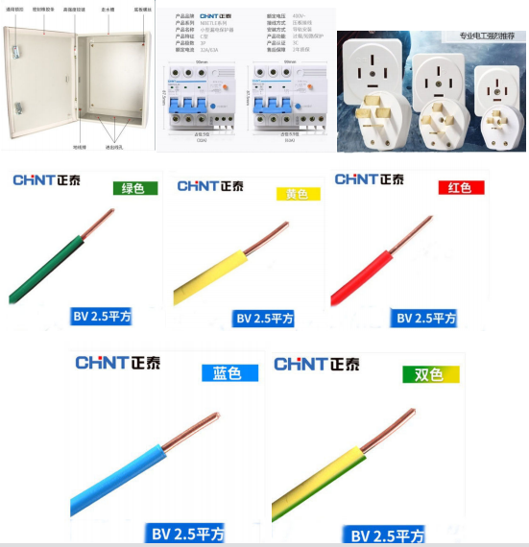
序号3 | 设备名称：209电脑机房灯光改造 规格型号：LED灯管36W 改造原因：综合楼二楼光线太暗，原灯光高度较高，教师反应光线不足，改造一间作为样板
技术参数 | 数量：24盏 单价： 小计：
1：LED36W白光-1.2米，光角度270°
2：T8-LED灯头，额定电压165-265V
3：芯片采用3635颗灯珠，灯光颜色白光，色温6500K
4：外壳材质精工航天铝材，灯罩外壳：高亮度进口亚克力板。
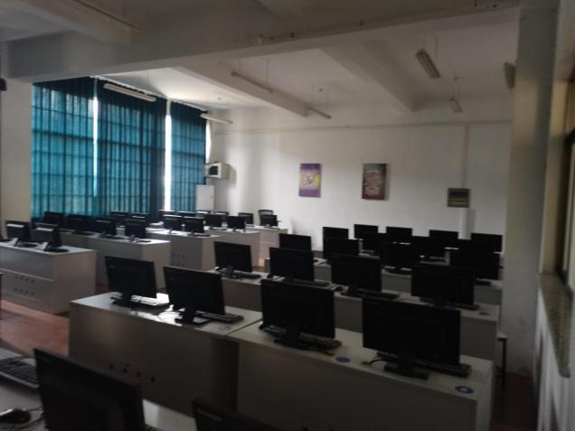
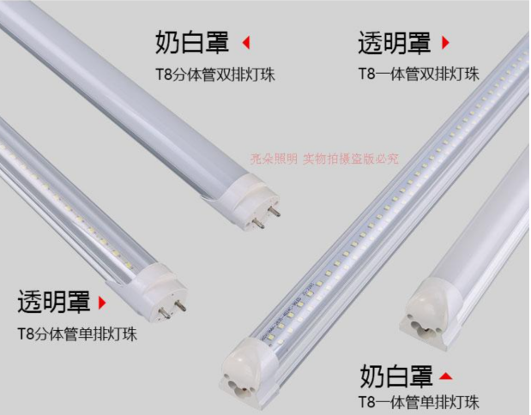

项目2：浙江工商职业技术学院宁波金工实训室设备搬迁项目
本次搬迁的具体事项如下：
1、原场地所有设备的拆卸工作：设备固定螺栓、设备电源电器辅件。
2、搬迁两地（宁波—宁海）叉车装卸设备，7米以上板车运输至宁海校区。
3、原场地机床设备辅件整理，搬迁运输至新场地安装。
4、普车实训室机床放置设计、安装精度调整，达到教学使用要求，数量20台。
5、普铣实训室室机床放置设计、安装精度调整，达到教学使用要求，数量6台。
6、实训室机床电气柜组装调试、电缆布置、接线至机床，数量2实训室
7、实训室安全管理制度制作，安装上墙、遇到问题积极提出与解决。
8、26台设备全部使用人工和液压升降车搬运出实训楼，因为笃行楼进门大厅外有较高的阶梯台，重型叉车无法开进实训室搬运，只能靠人工操作滚动设备先人工移出来，故增加了26台重型设备人工利用滚动及旋转特种设备搬运。
9、宁海校区有8台台钻设备搬迁至宁波钳工实训室使用，前期搬到宁海校区承办模具大赛使用，钳工实训室保留宁波校区用于大一学生金工实训（1）课程实训。
（附后清单）

序号 | 名称 | 普车实训室、铣工实训室设备搬迁
1 | 普车拆、装搬迁 | 规格型号：大连机床 6140 6150
 |  | 数量：20台
 |  | 技术参数 | - 供电及地脚螺丝拆除；  - 5吨重型叉车转运装车；  - 大型运输车辆转运至安装地点；  4、5吨重型叉车卸车转运至安装地点；  5、安装固定调试运行。  6、符合教学使用要求
2 | 普铣拆、装搬迁 | 规格型号：X6132A、X5032A
 |  | 数量：6台
 |  | 技术参数 | - 供电及地脚螺丝拆除；  2、5吨重型叉车转运装车；  3、大型运输车辆转运至安装地点；  4、5吨重型叉车卸车转运至安装地点；  5、安装固定调试运行。  6、符合教学使用要求
3 | 小普车拆、装搬迁 | 规格型号：X6132A
 |  | 数量：2台
 |  | 技术参数 | - 供电及地脚螺丝拆除；  2、5吨重型叉车转运装车；  3、大型运输车辆转运至安装地点；  4、5吨重型叉车卸车转运至安装地点；  5、安装固定调试运行。  6、符合教学使用要求
4 | 锯床拆、装搬迁 | 规格型号：G4025
 |  | 数量：1套
 |  | 技术参数 | - 供电及地脚螺丝拆除；  2、5吨重型叉车转运装车；  3、大型运输车辆转运至安装地点；  4、5吨重型叉车卸车转运至安装地点；  5、安装固定调试运行；  6、符合教学使用要求
5 | 大龙门架拆、装搬迁 | 规格型号：2T
 |  | 数量：1组套
 |  | 技术参数 | 1、供电及地脚螺丝拆除；  2、5吨重型叉车转运装车；  3、大型运输车辆转运至安装地点；  4、5吨重型叉车卸车转运至安装地点；  5、安装固定调试运行；  6、符合教学使用要求
6 | 空压机拆、装搬迁 | 规格型号：三缸活塞式
 |  | 数量：1台
 |  | 技术参数 | - 供电及连接管路拆除；  2、5吨重型叉车转运装车；  3、大型运输车辆转运至安装地点；  4、5吨重型叉车卸车转运至安装地点；  5、安装固定调试运行。  6、符合教学使用要求
7 | 工具柜搬迁 | 规格型号：铁制
 |  | 数量：35台
 |  | 要求 | 物品分类整理装车、宁波转运至宁海、摆放至指定位置、符合教学使用要求
8 | 机床木质垫板搬迁 | 规格型号：普车、普铣 2500×850×30mm
 |  | 数量：40套
 |  | 要求 | 物品分类整理装车、宁波转运至宁海、摆放至指定位置、符合教学使用要求
9 | 手动叉车搬迁 | 规格型号：1T
 |  | 数量：1台
 |  | 要求 | 物品分类整理装车、宁波转运至宁海、摆放至指定位置、符合教学使用要求
10 | 木质展柜搬迁 | 规格型号：600X40X200mm
 |  | 数量：10个
 |  | 要求 | 物品分类整理装车、宁波转运至宁海、摆放至指定位置、符合教学使用要求
11 | 木质大台搬迁 | 规格型号：1500X2500mm
 |  | 数量：2个
 |  | 要求 | 物品分类整理装车、宁波转运至宁海、摆放至指定位置、符合教学使用要求
12 | 实训室使用工具、量具搬迁 | 规格型号：若干
 |  | 数量：2吨
 |  | 要求 | 物品分类整理装车、宁波转运至宁海、摆放至指定位置、符合教学使用要求
13 | 宁海场地电源铺设 | 规格型号：电缆、电气柜、桥架等
 |  | 数量：26台
 |  | 要求 | - 购买标准合格电缆补充使用（模具大赛原有12台电缆可以使用部分）  - 购买电气柜（功率符合26台设备）  - 购买相关管件用于电缆布设及场地需求  - 购买桥架铺设电缆  - 购买电气开关保险等附件
14 | 台钻搬迁安装 | 规格型号：Z516
 |  | 数量：8台
 |  | 要求 | 物品分类整理装车、宁海转运至宁波、摆放至指定位置、接电安装调试符合教学使用要求
15 | 宁海加工中心磨粒流机床搬迁安装 | 规格型号：AFM
 |  | 数量：2台
 |  | 要求 | 1、供电及地脚螺丝拆除150元；  2、5吨重型叉车转运150元；  3、5吨重型叉车卸车转运至安装调试300元；

附件1-1：
法定代表人身份证明
（供应商代表为法定代表人时适用）

供应商名称：
单位性质：
成立时间： 年 月 日
经营期限：
姓名： 性别： 年龄： 职务：
系 (供应商名称)的法定代表人。

特此证明。

供应商： (盖单位章)
年 月 日

附：法定代表人及代理人身份证复印件。
附件1：

附件1-2：
法定代表人授权书
（供应商代表为非法定代表人时适用）
致：浙江工商职业技术学院

本授权委托声明：（姓名）系 （供应商名称）的法定代表人，现授权委托（受托单位名称）的（姓名）为本公司的合法代理人，以本公司的名义参加“XXXXXXXX采购项目”的报价、合同谈判、签署等一切相关事宜，以及上述服务提供等相关事宜。
代理人在该项采购过程中所签署的一切文件和处理的一切事物，本法定代表人予以承认。

代理人无转委托权。
特此委托。

附：法定代表人及代理人身份证复印件。

供应商：（盖章）

法定代表人（签字）：

被委托人（签字）：

日期：

附件2：
报 价 函

致：浙江工商职业技术学院
（供应商全称）授权（全权代表姓名、职务）
为本公司合法代理人，参加贵方组织的 （项目名称）询价采购活动，代表本公司处理询价采购活动中的一切事宜，为对本项目进行报价，在此：
- 提供 “询价文件”规定的全部报价文件：
报价书正本1份，副本2 份；
- 据此函，签字代表宣布并承诺如下：
（1）总价为（大写）： 元人民币。
本报价已经包含了所供服务应纳的税金及询价文件规定的报价方式应包含的其它费用。本报价在报价有效期内固定不变，并在合同有效期内不受利率波动的影响。
（2）本报价自接受报价书递交截止之日起90天内有效。
（3） 我们已详细审查全部询价采购文件及有关的澄清/修改文件(若有的话)，我们完全理解并同意放弃对这方面提出任何异议的权利。保证遵守询价采购文件有关条款规定。
（4） 保证遵守询价文件有关条款规定。
（5） 保证在被确定为成交供应商后忠实地执行与采购人所签署的合同，并承担合同规定的责任义务。
- 承诺应贵方要求提供任何与该项目有关的数据、情况和技术资料。
（7）我们郑重声明：本报价书提供的情况和文件完全是真实的。

供 应 商 （盖章）：
法定代表人或被授权代表人（签字）：
日 期： 年 月 日

附件3
报价表
项目名称 | 报 价  （人民币单位：万元） | 报价有效期
 |  | 30天

供应商（盖章）：
日期：
法人代表或委托代理人签字：

